113學年度員東國小公開授課－教學觀察紀錄表
授課教師 | 洪如珍 | 任教年級 | 一 |  | 授課領域/單元 |  | 生活  6-2 過新年
觀察前會談  (備課)日期及時間 | 113年12月26日  14：00 至 15：00 |  |  | 地點 |  | 一丙教室
預定入班教學觀察/公開授課日期及時間 | 113年12月27日  9：30至10：10 |  |  | 地點 |  | 一乙教室
一、學習目標
1. 能知道除夕圍爐的意義。
2.了解各種年菜所代表的意義。
3.能為家人上一道菜。

二、學生經驗
1. 學生可以說出新年活動。
2. 學生對新年圍爐食物有一定的基本了解。
三、教學流程與教學策略(簡述)：
準備活動：上課前老師先請小朋友先回家問爸爸媽媽，去年除夕夜的印象，並完成
學習單？
(1)上課提問1：「你是否有在除夕夜吃年夜飯？和誰一起吃？」
老師引導兒童發表。
(2)提問2：「你知道除夕圍爐的意義嗎？」
老師引導兒童發表。
(3) 老師說明：「祭祀神明之後，一家人大小圍坐一桌吃年夜飯，俗稱「圍爐」。象徵團圓。象徵團圓是一年中最重要的一餐。古時候的人都席地而坐，圍著爐子吃飯，有桌子後，就將爐子放在桌下，不忘傳統的習俗，並在爐的四周攤鋪制錢，象徵財旺。
發展活動：老師在黑板上會一個大圓桌，並將準備的菜色排放張貼於黑板一旁。
(烤雞、橘子、火鍋、炸年糕、蘿蔔糕、烏魚子、蒸鱸魚、鳳梨、發糕、
水餃、長年菜……)
(1)組內共學
老師發討論單給各組，請各組就黑板上的菜色，討論哪些菜是你想在年夜飯上
吃到的？為什麼？(選出3種)
(2) 組間共學
依據剛剛的討論，請小朋友上台操作，一方面將想要在今年年夜飯上吃到的菜
色，放到餐桌上，一方面和大家分享為什麼你想吃這道菜和它代表的意義？
烤雞：全家福 橘子：大吉大利 火鍋：團員
炸年糕：年年高升 蘿蔔糕：好彩頭 烏魚子：多子多孫
蒸鱸魚：年年有餘 鳳梨：好運旺旺來 發糕：步步高升
水餃：財源廣進 長年菜：長命百歲
(3) 老師導學
一般的年夜飯菜都有祝福或祈福的意義存在，希望藉由這些祝福或祈福開啟新
一年好運和福氣。
綜合活動：
- 小組自評和互評。
- 進行學習單書寫。

四、學生學習策略或方法：
1.透過討論和活動了解年菜的意義和祝福語的相關性。
2. 透過組內自學和組間互學活動學習合作完成任務並從中學習他人優點。
五、教學評量方式
1. 書寫評量
2. 口語評量
七、回饋會談(議課)時間：（建議於公開授課後三天內完成會談為佳）
日期及時間：113年12月30日14：00 至 15：00 地點：一丙教室

教學心得：

常聽到自主學習~「4學」學習模式，雖然平常上課時，也常用討論及發表的方式進行課程，但對於自主學習~「4學」學習模式的概念仍不是很清楚。一直到今年暑假上了施君潔老師的B1課程，才有較清楚的概念。課程中老師詳細的解說外，還讓我們實際操作。整天課程不但緊湊且燒腦，但很有收穫，於是想實際操作看看。

第一次嘗試用生活課來設計，孩子們也是第一次寫預習單。雖然放學前老師一再重複說明預習單的書寫方式，但是習慣有標準答案的孩子們還是一直不放心自己可不可以如實完成。

正式進入課程後，因為討論及發表的模式孩子們已經熟悉了，進行過程還算順利。孩子們都能扣著上課的重點討論並上台發表上。上台發表時大部分的孩子都能清楚的說出重點，只有一組的組長會怯場，音量較小。

在小組自評和組間互評時，可以看出一年級孩子的單純和可愛，不少小組自己討論著「我們這一組剛剛討論的時候，有一個人沒有認真討論，所以不能五顆星…」大家都認真的回顧和討論著這一節的表現。

以學生為中心，從孩子們的舊經驗出發，再利用小組討論合作學習及組間不同的觀點的互相分享和整合，是一種很棒的學習模式。班上第一次操作，發現能力強的孩子很快進入狀況，指揮著小組成員動起來，上課易分心的孩子有人提醒，也不會一直處於狀況外。第一次用4學模式上課、第一次讓孩子自評和互評，進步的空間還很大，但相信多練習幾次後，大家的表現會越來越好。

照片
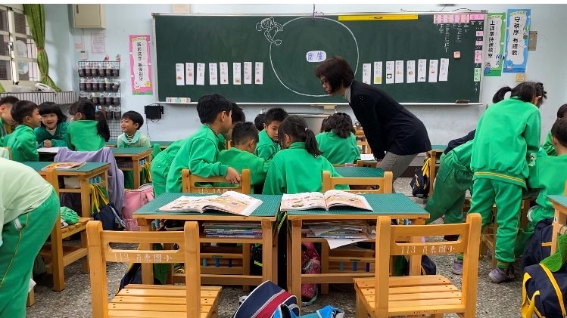 | 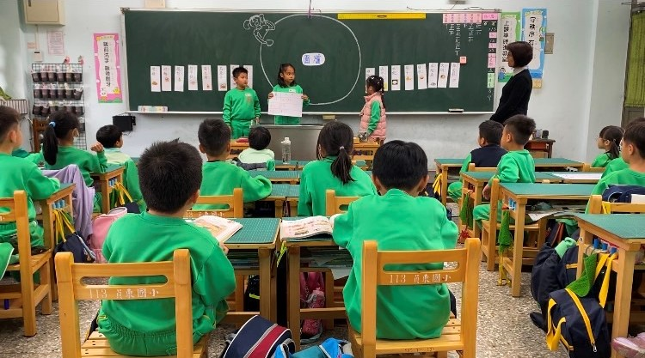
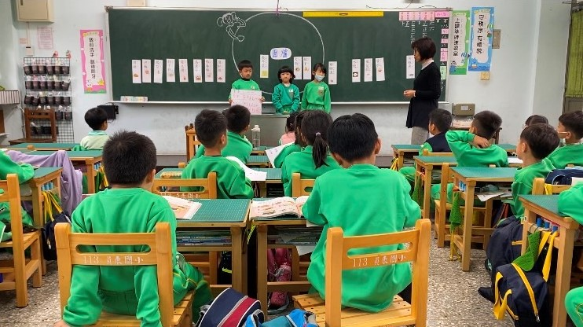 | 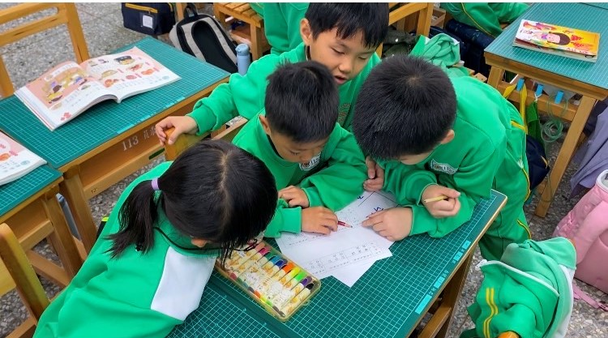
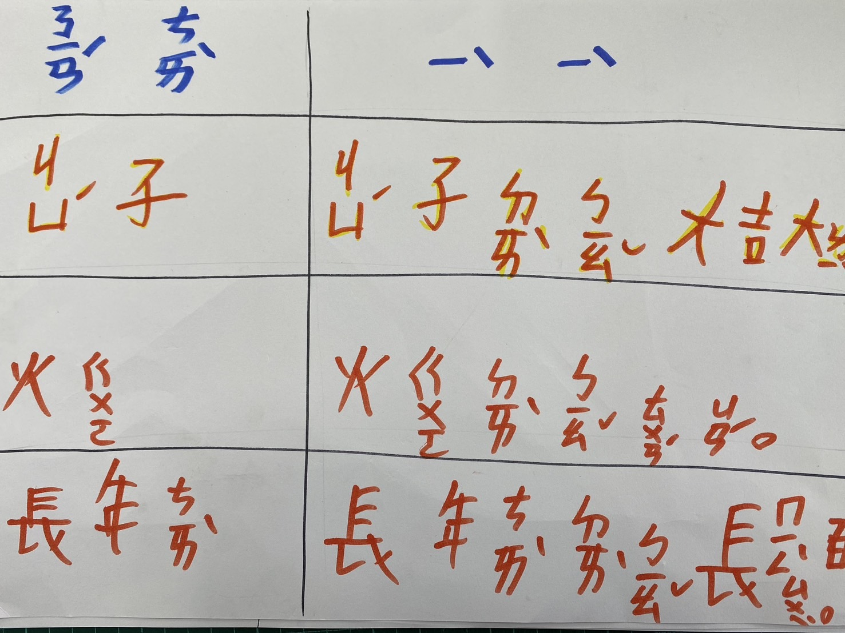 | 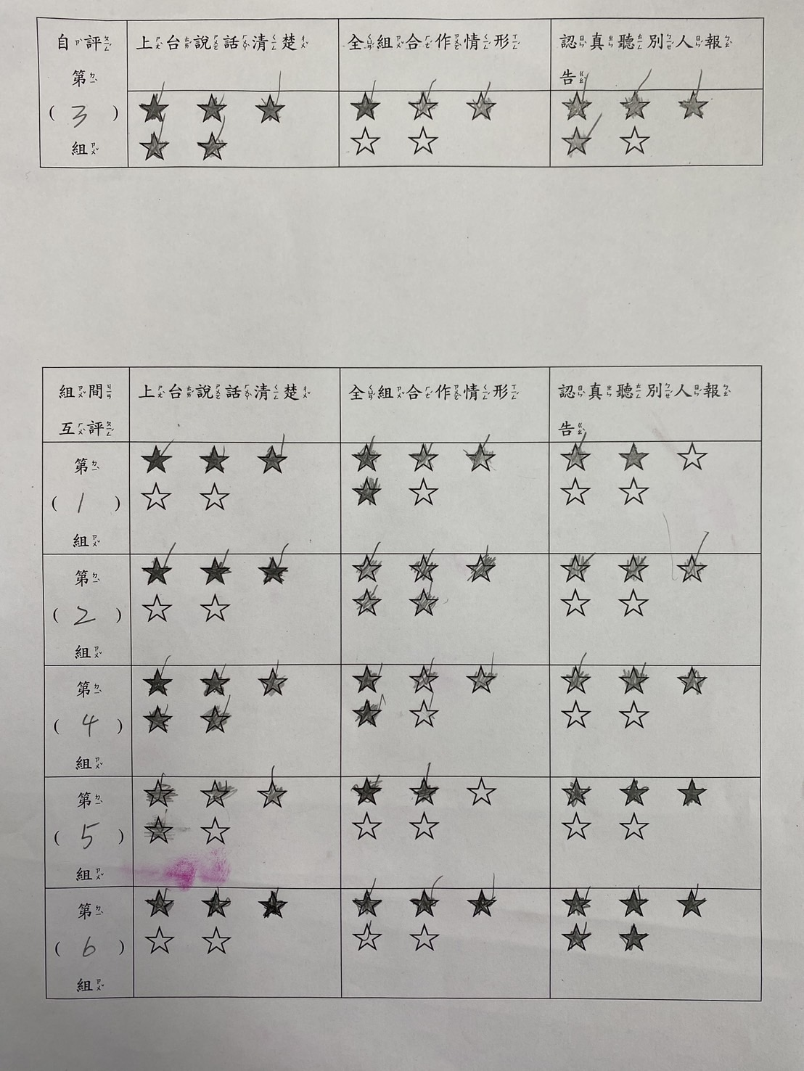
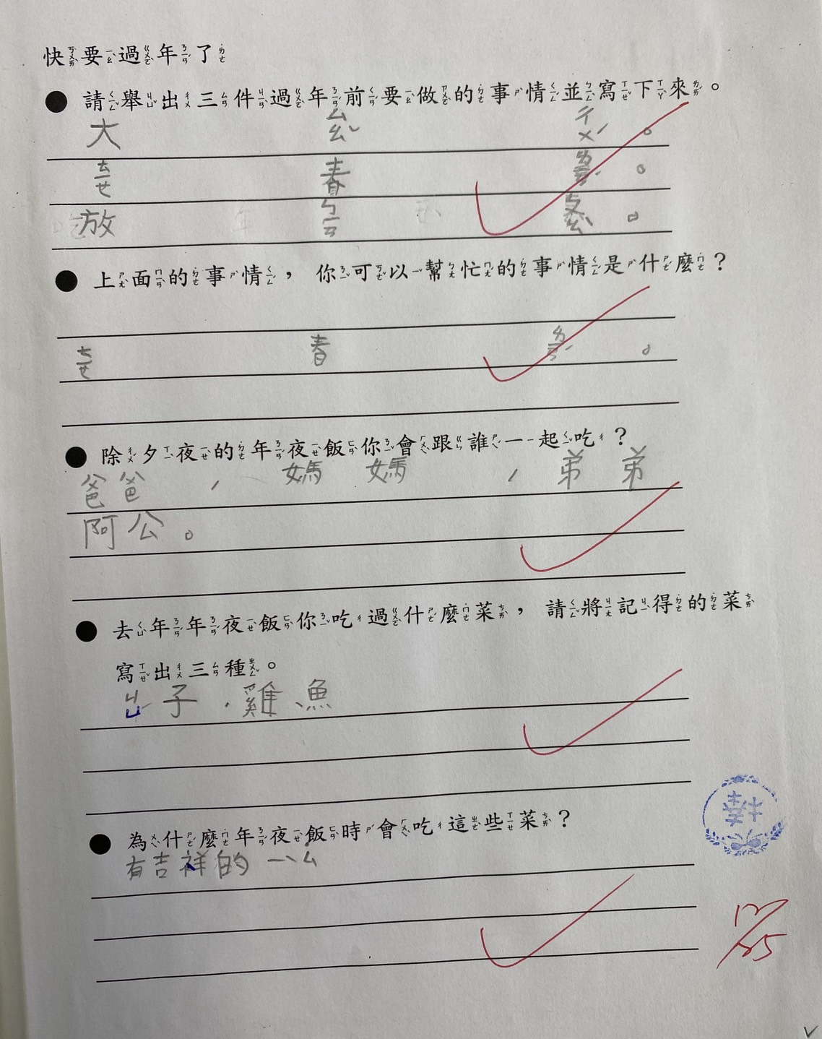 | 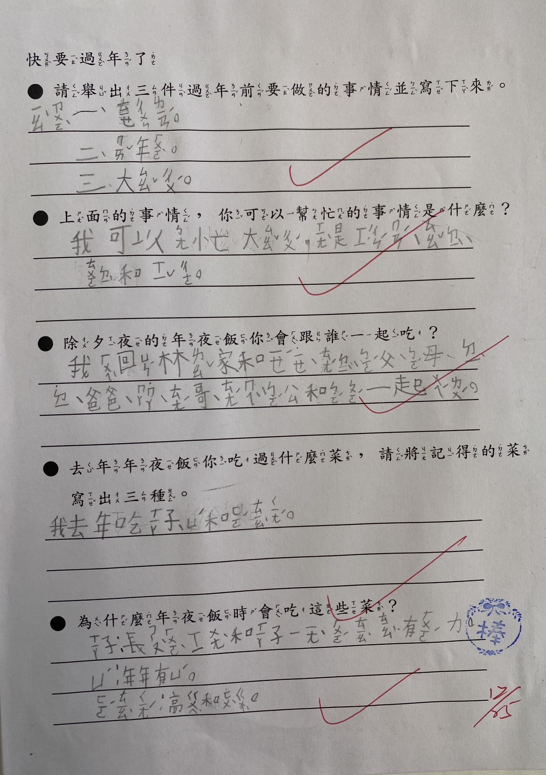
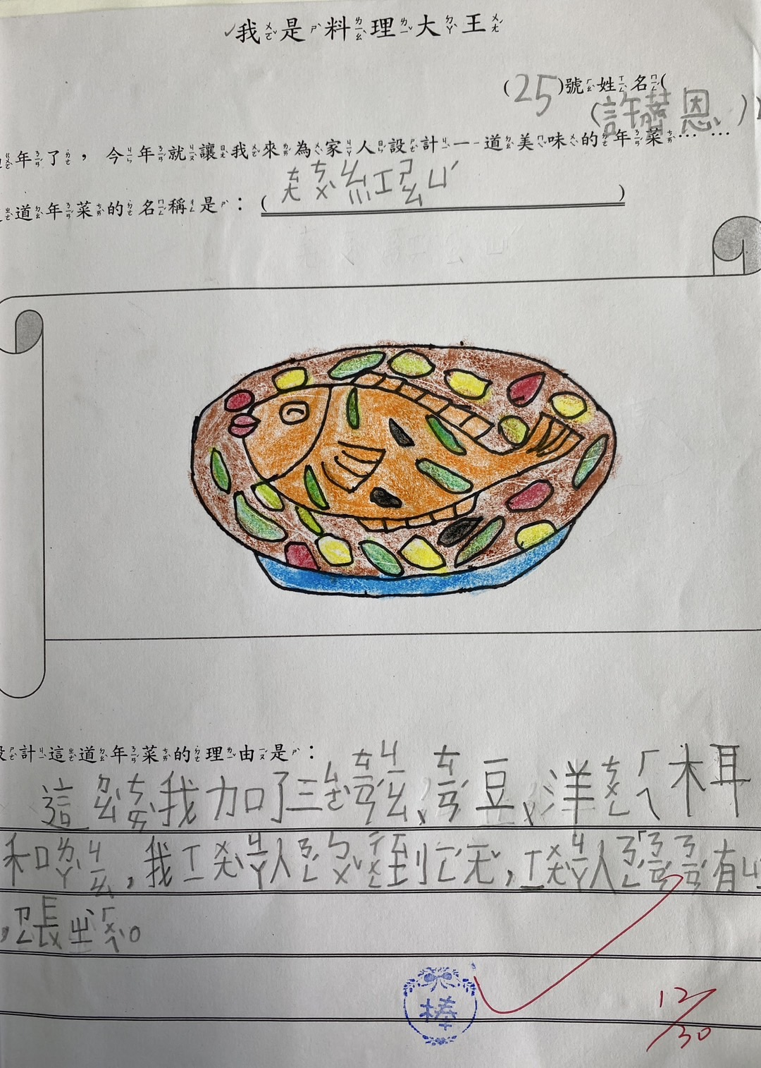 | 